【能力作风建设之民生实事】加快水毁工程修复 提升群众幸福指数

水毁工程修复是今年我市水利工程的一项重要环节，是确保群众生命财产安全的基础。今年以来，市委、市政府把水毁工程修复作为重要的民生工程，抢抓施工有利时机，集中人力物力财力，确保各个水毁工程修复任务有序推进，不断提升群众幸福指数。
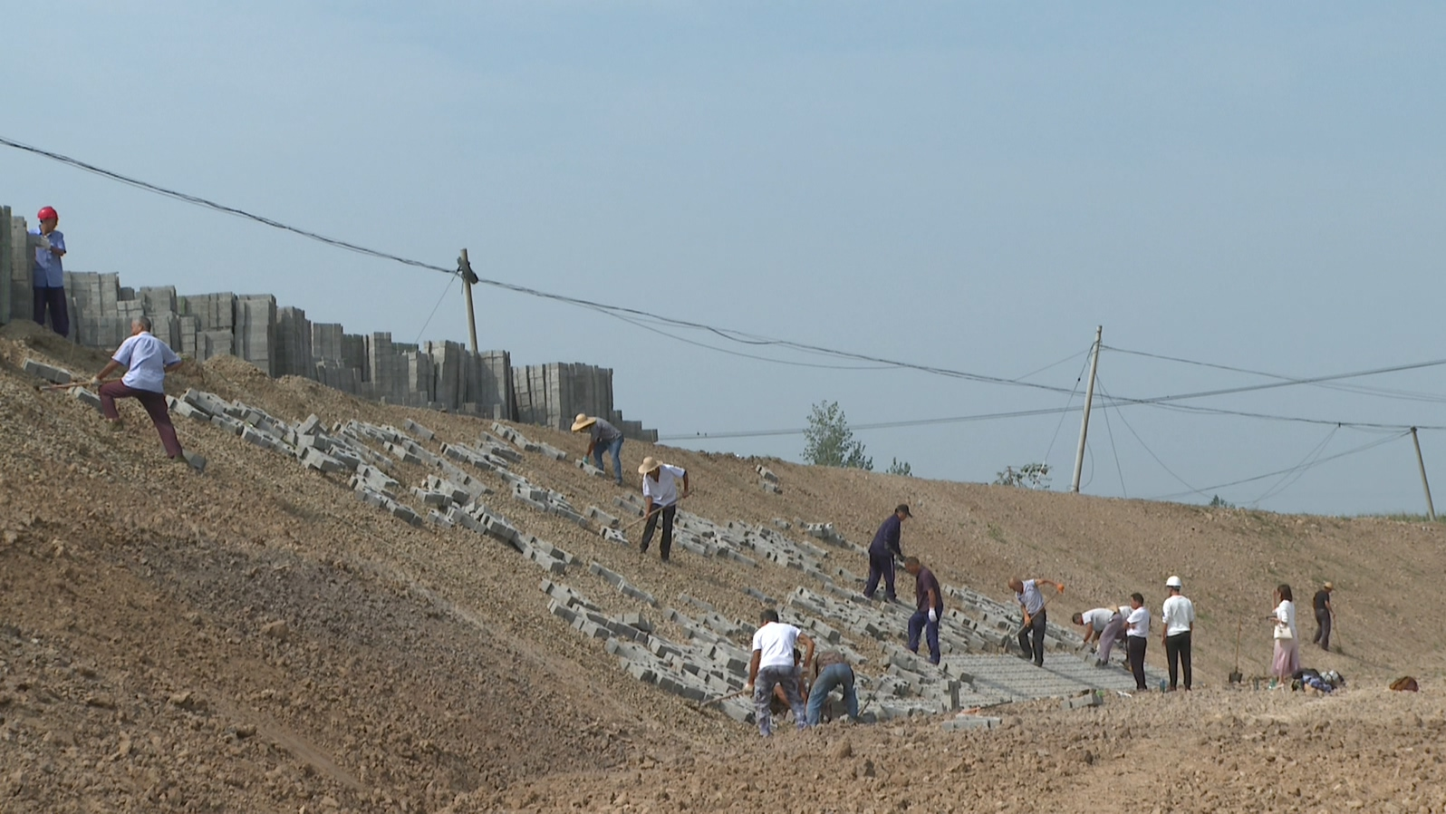
9月20日，记者在铁山街道付庄村看到，柳叶河综合整治工程付庄段河道治理已基本完工，只剩下收尾工作正在施工。该村村民卢聚显告诉记者，柳叶河穿村而过，每到汛期来临，水位上涨，村民们都深受困扰。
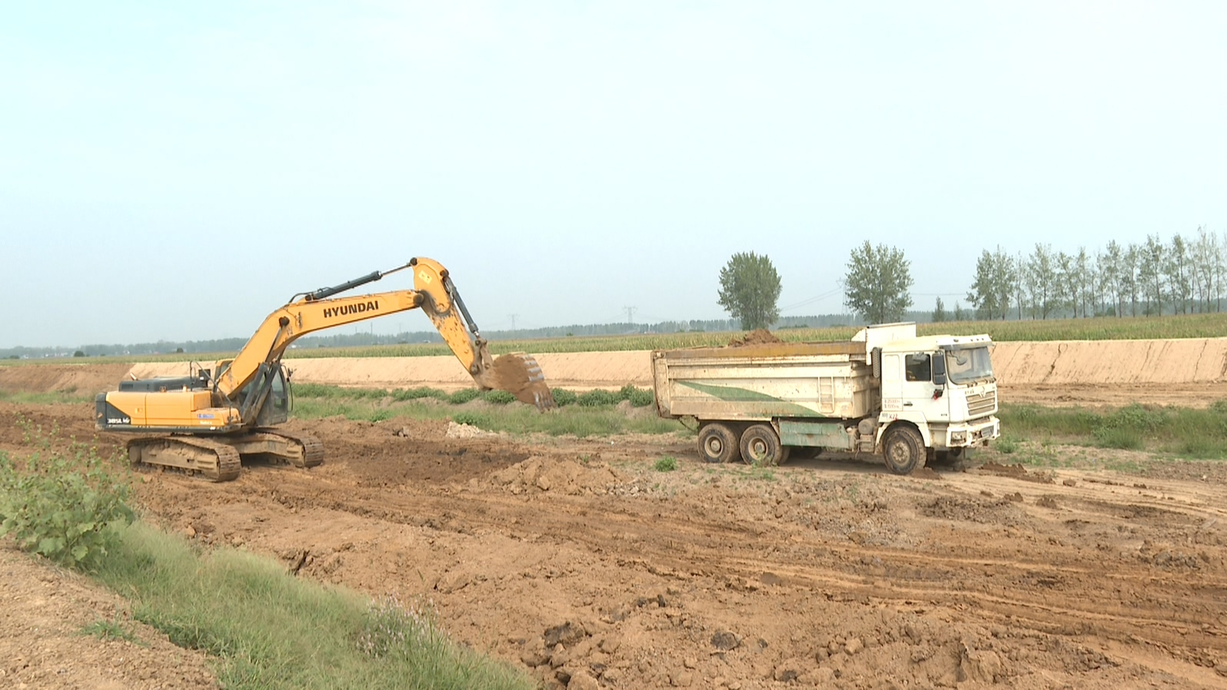
付庄村村民卢聚显说：“一到汛期，俺晚上都睡不成觉。这河一修好，晚上就能睡个稳当觉了，群众满意度都很高。”
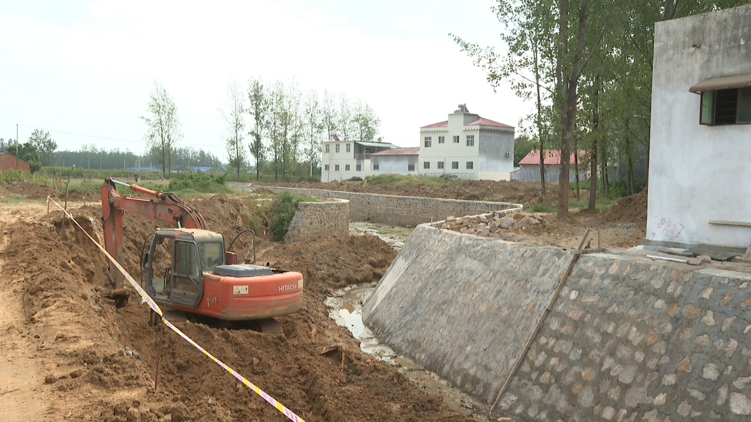
据了解，柳叶河治理项目总投资3659.47万元，全长为4.713千米。市水利局按照轻重缓急、远近结合的原则，共疏浚河道4.133千米，新建护岸工程3762.0米，拆除重建生产桥5座。截至目前，红山段基本完工，付庄段工程接近收尾，扁担李段正在加紧施工。
柳叶河治理现场负责人张山峰说：“在水利局、城投公司、红山办事处的大力协调和帮助下，工程进展比较顺利，十月底争取交工。”
此外，位于八台镇的前后泥河水毁修复工程也在稳步推进。该项目总投资1606.61万元，按照防洪除涝标准治理后，多年平均减灾面积0.30万亩，多年防洪除涝效益为107.25万元。项目开工后，相关单位抢抓施工黄金期，科学组织、聚力攻坚，加速推进项目建设进度。
水利局规划计划与建设科科长张亚歌：“舞钢市2022年水毁工程治理共三处，其中两处为河道治理工程，一处为生产桥工程，主要是河道疏浚和挡墙护坡，河道治理工程目前已经完成工程的百分之七十，生刘桥治理工程已全部完工。”
据介绍，几处水毁修复工程实施后不但能产生巨大的经济效益，还能带来巨大的社会效益，保护人民生命财产不受洪水危害，同时形成了生态景观，改善当地居民居住环境。

